TUYÊN TRUYỀN

PHÒNG CHỐNG BỆNH GIUN SÁN

Các em học sinh thân mến! Giun sán là những ký sinh trùng phổ biến ở Việt Nam và số người mang ký sinh trùng tương đối nhiều. Riêng ở trẻ nhỏ hầu hết đều có giun, cứ 10 em thì lại có 8-9 em bị nhiễm giun. Nguyên nhân là do trẻ ở bẩn, không được chăm sóc chu đáo, do ham chơi tay không sạch mút vào miệng, ngậm đồ chơi bám bụi bẩn, tay bẩn cầm bánh kẹo,không rửa tay sau khi đi đại tiện, do trẻ chơi tiếp xúc với súc vật, ăn thức ăn không sạch, uống nước chưa đun sôi.

Mặc khác, do ruồi nhặng bám vào chỗ bẩn, phân rác, rồi lại bám vào thức ăn mang theo trứng giun, từ đó trứng giun dễ dàng chui vào ruột trẻ và sinh sản rất nhanh.
- Đường lây truyền và tác hại khi bị nhiễm giun:

Các loại giun thường gặp ở trẻ em:
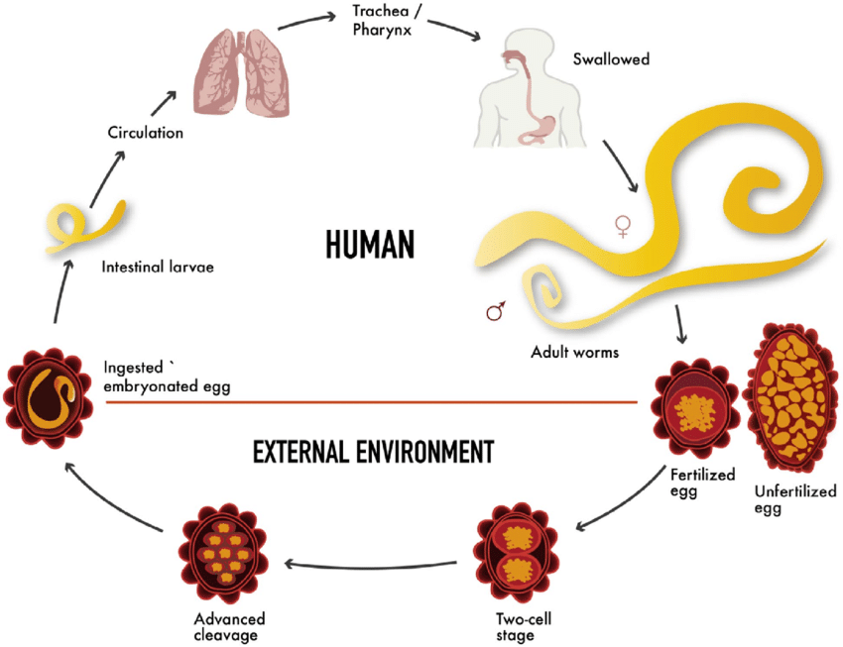 | 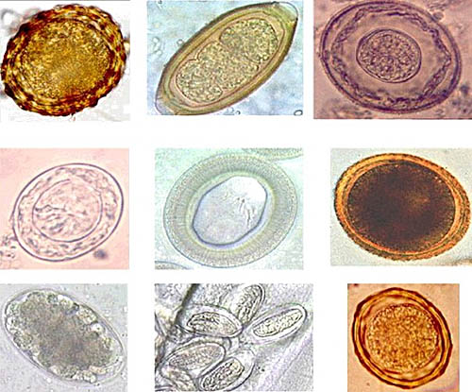

- Giun tóc, giun đũa: lây nhiễm chủ yếu qua đường miệng khi ăn phải thức ăn bẩn. Khi vào miệng trứng nở thành giun non. Nhờ hút các chất bổ ở ruột người, chúng phát triển thành giun trưởng thành rồi lại đẻ trứng.

- Giun móc: lây nhiễm chủ yếu là qua da do trứng giun khi ra ngoài đất nở thành ấu trùng, ấu trùng chui qua da khi tiếp xúc trực tiếp với đất (đi chân đất, tay nghịch đất hoặc ngồi lê dưới đất). Đôi khi ấu trùng cũng theo rau sống hoặc tay bẩn có dính đất qua miệng vào cơ thể.

- Giun kim sống ở ruột non, sau đó sống ở ruột già, giun cái đẻ trứng ngay rìa hậu môn gây ngứa hậu môn. Đường lây truyền từ hậu môn vào miệng qua tay, quần áo, trứng giun vào ruột phát triển thành giun trưởng thành

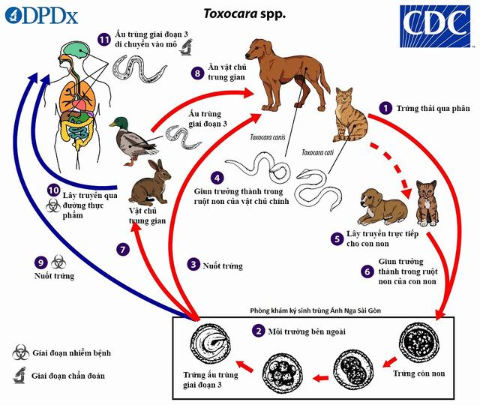

Khi các em bị nhiễm giun cơ thể thường gầy yếu, xanh xao, mệt mỏi, bụng to bè, chậm lớn suy dinh dưỡng thiếu máu và có thể tử vong do biến chứng của nhiễm giun. Hậu quả như vậy là do các chất bổ béo bị giun ăn mất hơn nữa chúng ta lại kém ăn hay buồn nôn, có khi nôn ra thức ăn, hay nôn ra cả giun bằng miệng. Các em sẽ hay đau bụng vùng quanh rốn, rối loạn tiêu hóa, phân lỏng. Trường hợp có giun nhiều quá trong ruột có thể gây tắc ruột hoặc giun di chuyển lung tung chui vào ống mật gây đau bụng dữ dội.

2.Biện pháp phòng ngừa nhiễm giun:

* Tổ chức tấy giun hàng loạt định kỳ cho học sinh

- Nên tiến hành tẩy giun định kỳ cho toàn bộ học sinh từ 1-2 lần/ năm tuỳ theo tỷ lệ và cường độ nhiễm giun.

* Cải thiện các điều kiện vệ sinh môi trường.

- Xây dựng, cải tạo nhà tiêu hợp vệ sinh trong trường học và tại các hộ gia đình.

- Cung cấp đủ nước sạch, nhất là đối với những trường học bán trú để học sinh rửa tay trước khi ăn, sau khi đi ngoài, chơi đùa...

- Thường xuyên giữ vệ sinh trường lớp, nhà cửa sạch sẽ.

* Đẩy mạnh công tác truyền thông giáo dục sức khoẻ trong nhà trường và cộng đồng.

- Giới thiệu kiến thức về bệnh giun sán cho học sinh dưới nhiều hình thức đa dạng và phong phú như: tranh vẽ, trò chơi, đóng kịch, hội thi...

- Thường xuyên tuyên truyền trên loa phát thanh của nhà trường về phòng chồng bệnh giun sán.

- Phát động và duy trì các phong trào tông vệ sinh trong trường học.

- Tuyên truyền vận động nhân dân bỏ thói quen dùng phân tươi để canh tác.

- Diệt trừ các vật trung gian truyền bệnh như: Ruồi, nhặng, gián, chuột.

- Chú ý vai trò tuyên truyền của học sinh (mỗi học sinh sẽ là một tuyên truyền viên tích cực tới các thành viên trong gia dình và cộng đồng).

- Thức ăn phải luôn nấu chín.

- Nước uống phải được đun sôi để nguội, không được uống nước lã.

- Luôn đi giày dép, không ngồi lê xuống đất.

- Đại tiện đúng nơi quy định.

-Vệ sinh tay chân luôn sạch, cắt móng tay, quần áo mặc trên người nên thay thường xuyên, ngâm nước sôi hoặc phơi chỗ có nắng nhiều cho chết trứng giun.

- Rửa tay bằng xà phòng trước khi ăn và sau khi đi vệ sinh.

* Khuyến cáo của tổ chức Y tế thế giới: Lửa tuổi tiểu học mỗi năm nên tẩy giun 1 lần, thuốc tốt nhất là Mebendazonle 500mg.

Chúc các em thực hiện tốt các điều trên để có cơ thể khỏe mạnh

PT. Y TẾ TRƯỜNG HỌC

